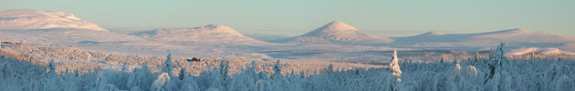
Majorstuen Suzukistrykere inviterer til
FJELL OG FELE
20 – 21 januar 2017 Venabu Fjellhotell
Instruktører
Shannon Hawes (København), Elizabeth Storm, Agneta Mæland

Venabu Fjellhotell ligger 932 m.o.h. ved riksvei 27, «Rondevegen» på fjellovergangen mellom Gudbrandsdalen og Østerdalen, rett sør for Rondane nasjonalpark.
Vennlig og avslappet atmosfære, deilig mat, panorama utsikt, akebakke, flott skiterreng!

Fredag
13:30 - 15:00 Lunsj (koster ekstra). Må bestilles på forhånd. Ring hotellet dagen før.
Kr 170 / halv pris barn 2 - 16 år. Under 2 år fritt.
17:30 Samling og spilling i Plenum
18:30 - 20:30 Middag koldtbord (Gi beskjed til hotellet om dere kommer sent).
Lørdag
08:00 Frokost
09:00 - 12:00 Spilling
12:00 - 16:00 Ut på ski! (Ta med egen termos), aking, lek
13:30 - 15:00 Lunsj
16:30 - 18:15 Spilling
18:30 Middag koldtbord
20:00 Huskonsert
Søndag
08:00 Frokost
09:30 - 11:15 Spilling
12:00 Konsert
13:00 – 15:00 Lunsj / Avreise

Kursavgift kr. 1.400 pr spillende barn. Deltagere under 5 år kr 800.
Pris 2 døgn med full pensjon: Kveldsmat fredag kveld – lunsj søndag.
Kr 1890,- 2 voksne pr rom (pr person). Kr 2070,- 1 voksen pr rom.
Kr 945,- barn 2-16 år. Barn under 2 år går gratis,
Hvis det er behov for oppredning i barneseng koster dette kr. 170,- (Bestill på forhånd).
Gi beskjed om det er spesielle matbehov / allergier. Vegetarretter inngår i hotellets meny.

Dersom dere ønsker transport fra Ringebu, ta kontakt med hotellet og oppgi nøyaktig ankomsttid, så kan dere hentes med hotelllbil fra Ringebu etter avtale.
Transport Ringebu - Venabu koster kr 190,- pr person en vei, barn 2 -16 år halv pris.
Hotellet tilbyr også skileie, full sett (sko-ski-staver). Prisen er kr. 130,- for en dag, og kr. 200,- for en helg.
Halv pris for ski under 160 cm. Reserver på forhånd, hotellet trenger høyde på personen og skostørrelse.
De fører ski med NNN-BC binding hvis noen vil ta med egne sko.

Spørsmål : Ta kontakt med Elizabeth Storm elizabethnstorm@gmail.com tlf 416 516 16
venabu@venabu.no tlf 61 29 32 00
For informasjon om Venabu Fjellhotell og adkomst se: http://venabu.no/

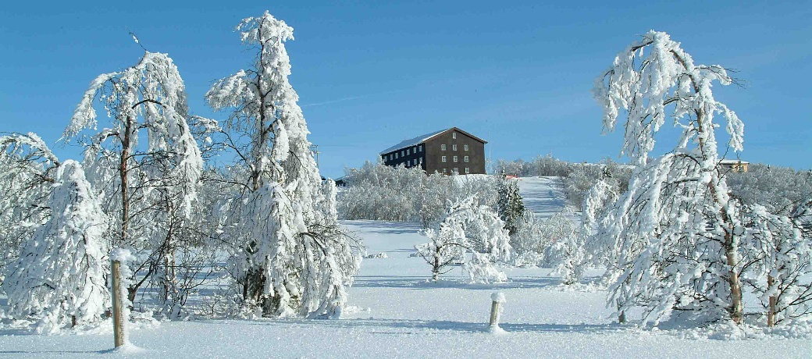

Påmeldingsskjema Fjell og Fele
20 – 21 januar 2017
Venabu Fjellhotell

Kursavgift kr. 1.400, (deltagere under 5 år kr 800) betales til
Majorstuen Suzukistrykere v/ Elizabeth Storm
Jacob Aallsgate 45 B 0364 Oslo
Konto nr 6017 05 13536 Iban nr NO 6460170513536 Swift NDEANOKK

OBS!! Opphold betales på hotellet!! Vi bestiller plass på hotellet.
Men ta kontakt ved spesielle behov (transport, kost, etc) venabu@venabu.no tlf 61 29 32 00

Skjemaet sendes til elizabethnstorm@gmail.com
Kan også sendes til Elizabeth Storm, Jacob Aallsgt 45 B, 0364 Oslo
Påmeldingsfrist (for å sikre plass på hotellet) 10. desember. OBS Påmelding er bindende!

Nivå? Spesifiser hvilket Suzuki stykke barnet har kommet til, evt er nybegynner (løs streng, Variasjon A)

Deltakernavn barn 1: ............................................................................................
Alder: .........
Spiller i Suzuki bok nr.: ........... Stykke nr.: ............
Lærer/læreres navn: ..........................................................................

Deltakernavn barn 2: ............................................................................................
Alder: .........
Spiller i Suzuki bok nr.: ........ Stykke nr.: ............
Lærer/læreres navn: ..........................................................................

Navn på ledsager(e):
........................................................................................................................................
Navn på medfølgende søsken / alder
.......................................................................................................................................

Tlf.: ........................... E-post:

